附件

全国中小企业股份转让系统

工程技术文档

**BPM系统做市业务模块（券商端）用户手册**

**文档名称**：BPM系统做市业务模块（券商端）用户手册

**版本信息**：1.0

**编制单位**：全国中小企业股份转让系统

**发布日期**：2018年9月26日

目录

1 基本操作 0

1. 申请权限 0

2. 登录 0

1.2.1列表查询 0

1.2.2表单输入 0

1.2.3上传文件 0

2 做市业务申请 0

2.1变更为做市转让方式 0

2.1.1 录入申请单信息 0

2.1.2 保存变更为做市转让方式申请单 0

2.1.3 提交变更为做市转让方式申请单 0

2.1.4 变更为做市转让方式办理股票划转 0

2.1.5 变更为做市转让方式下载同意函 0

2.2 变更为集合竞价转让方式 0

2.2.1 录入申请单信息 0

2.2.2 保存申请单 0

2.2.3 提交变更为集合竞价转让方式申请单 0

2.2.4 确认股票划转 0

2.2.5 变更为做市转让方式下载同意函 0

2.3 后续加入做市 0

2.3.1 录入申请单信息 0

2.3.2 保存后续加入做市申请单 0

2.3.3 提交后续加入做市申请单 0

2.4 退出做市 0

2.3.1 录入申请单信息 0

2.4.2 保存退出做市申请单 0

2.4.3 提交退出做市申请单 0

2.2.4 做市商确认股票划转 0

2.4 强制变更为集合竞价 0

3 待办任务及业务跟踪 0

# 1 基本操作

## 申请权限

1. 登录bpmweb.neeq.com.cn，使用主办券商 UKEY 管理员登录“全国中小企业股份转让系统业务支持平台”（BPM）。点击“Ukey 管理”菜单下的“业务办理券商”菜单。进入业务办理页面；

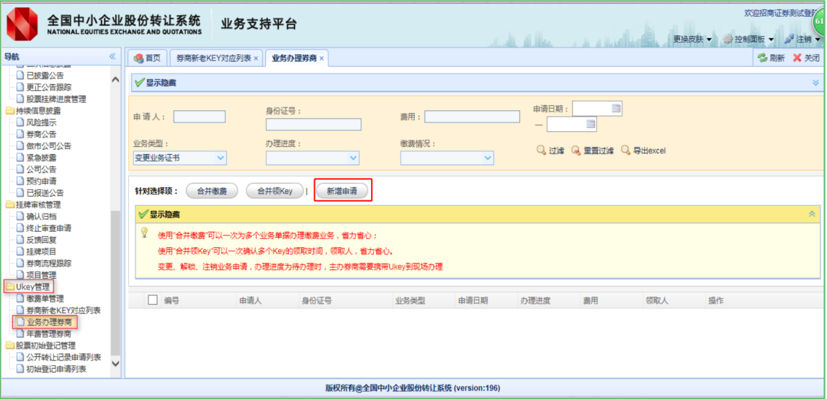

1. 选择点击“新增申请”按钮进入“新增申请”页面，勾选“更新业务证书”；勾选QS做市业务办理；

注意：在勾选需更新的证书权限时，主办券商曾经开通的证书权限也需一并勾选。

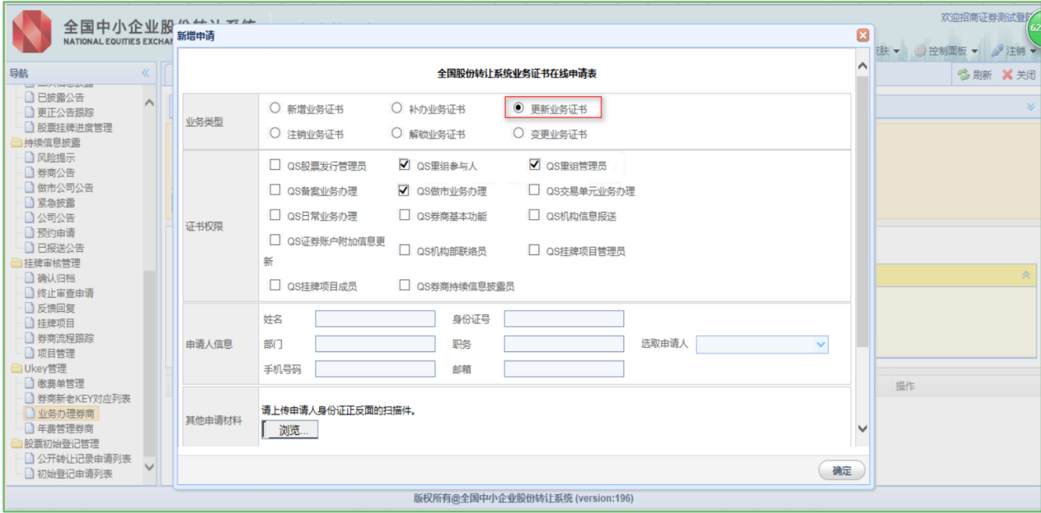

1. 勾选完毕后，需填写“申请人信息”以及上传上传申请人身份证；填写完毕后， 勾选“我已阅读并签署”，并点击“确认”；完成申请。

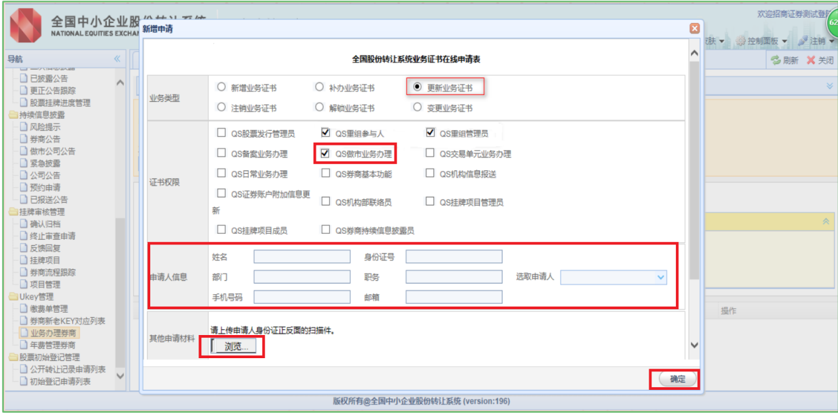

## 业务登录

登录地址：bpm.neeq.com.cn

注意：建议使用IE8及以上，谷歌，火狐等浏览器打开。

请将登陆地址加入可信任站点。

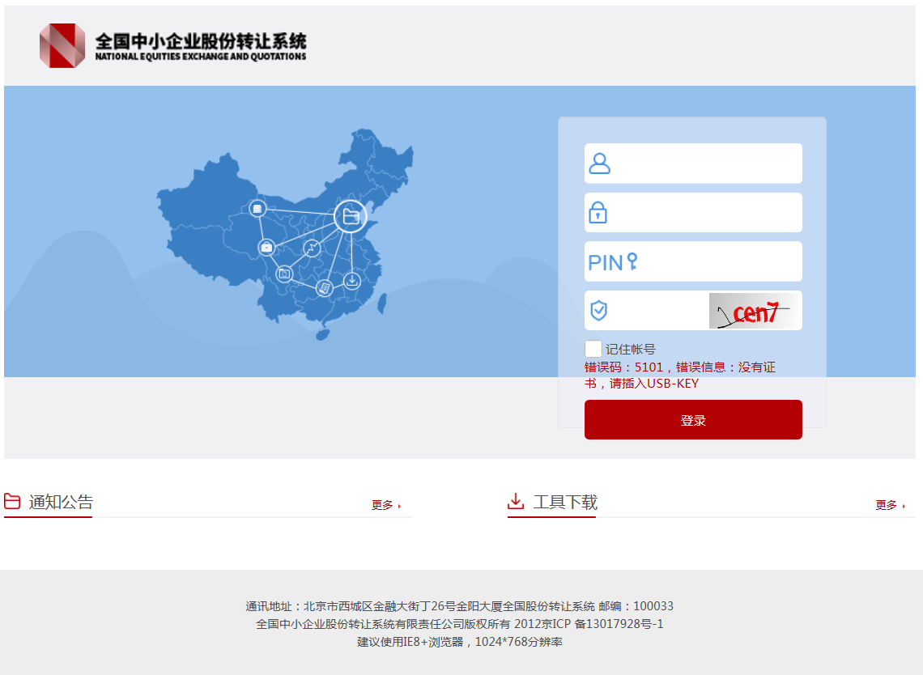

登录页面，输入PIN码，输入验证码，进入首页。

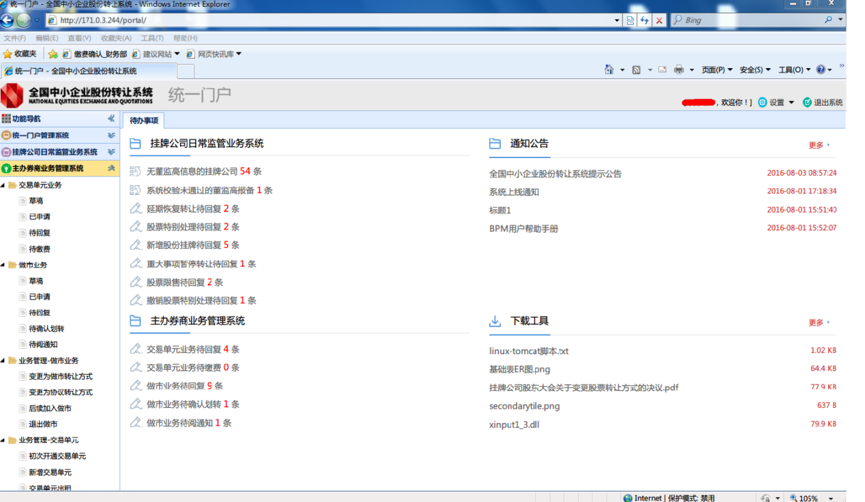

➢ **登录页面显示通知通告**，点击通知公告标题，可跳转至通知公告详情页面。点击【更多】，跳转至通知公告列表页，查看所有通知公告信息。

➢ **登录页面可下载工具**：点击工具标题，可下载该工具。点击【更多】跳转至工具列表页，可查看下载所有工具。

## 1.2.1列表查询

以通知公告列表为例，如图：

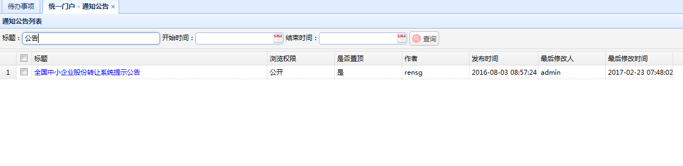

* 在标题处，输入查询关键字，模糊匹配所有标题。
* 如果只开始日期，点击查询，查询发布日期为输入日期之后的所有公告；
* 如果只输入结束时间，点击查询，查看发布日期为输入日期之前的所有公告；
* 同时输入开始日期，结束日期，则查询开始日期与结束日期之间的公告；

## 1.2.2表单输入

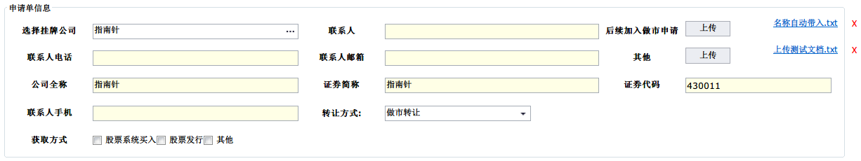

* 系统默认带入的数据，如公司全称、证券简称、证券代码、转让方式不能够编辑
* 文本框带有浅红底色时，为必填项



* 日期类型只能选择，日期类型带有浅红底色时，为必填项
* 单选框内容，点击选择，只能选择一个。当选择其他时显示输入框



* 多选框内容，点击选择，可以选择一个或多个，并且会根据选择项显示对应的输入框

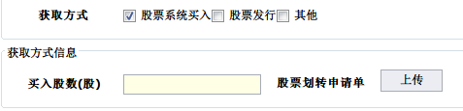

* 文本框输入项，如果输入不符合规则的信息，将会出现红色叹号提示



## 1.2.3上传文件



点击上传按钮，选择上传文件的位置，选定需要上传的文件点击打开自动上传

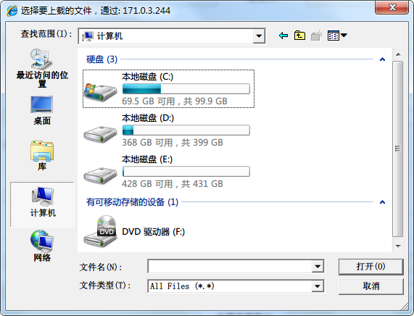

注意：如果需要上传多个文件，请分批添加。不能上传同名的文件，上传的文件可以点击文件名后的红叉符号删除。

# 2 做市业务申请

点击导航栏“主办券商业务管理系统”，选择“业务管理-做市业务”根据所需要办理的业务选择相应的菜单，进入业务申请页面。

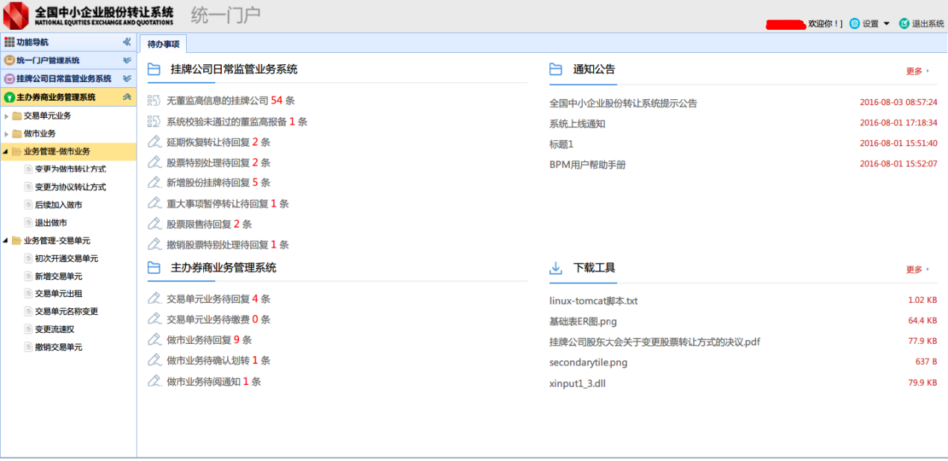

注意：如果您没有业务申请的菜单栏，请联系管理员，可能您没有该申请权限

## 2.1变更为做市转让方式

依次点击：主办券商业务管理系统--> 做市相关业务（业务申请）-->变更为做市转方式，打开业务申请录入页面。

**2.1.1 录入申请单信息**

* **选择挂牌公司**

点击选择挂牌公司后的省略号，弹出选择挂牌公司界面，可以根据证券代码、证券简称直接查询需要的挂牌公司，找到后选中该挂牌公司点击【确定】。



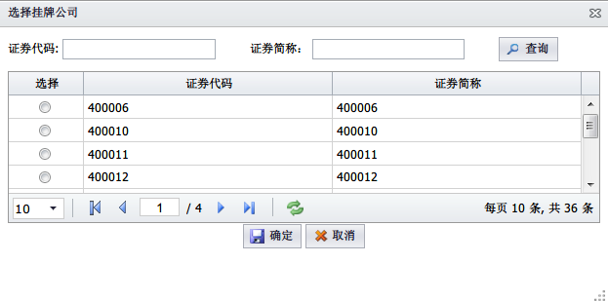

注意：选择完挂牌公司，证券代码、证券简称、公司全称、转让方式均会自动带出

申请日期会默认为当前日期，且以上项均不可修改

* **录入基本信息**

根据真实情况，录入联系人、联系人电话、联系人手机、联系人邮箱、股东大会日期等信息。

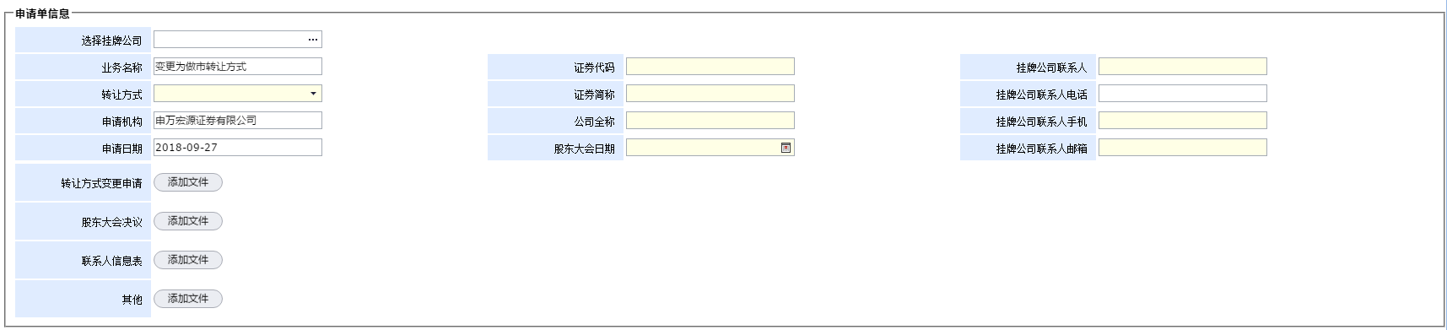

**注意：如果录入信息不符合规则(如长度超过限制)，该项显示红叹号标志提示修改**



* **上传文件**

根据业务需要上传真实附件材料，转让方式变更申请、股东大会决议、联系人信息表附件信息必须上传，并且转让方式变更申请限制格式(.pdf.doc.docx.xls.xlsx.jpge.png.bmp.txt)。其他资料如有请上传。

注意：不能上传大小为0的空文件。

* **做市商信息**

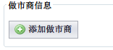

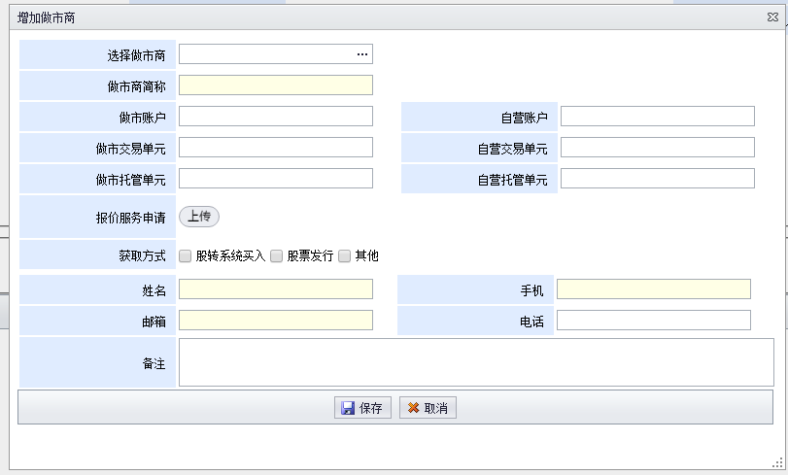

点击添加做市商，会弹出添加做市商相关操作界面。

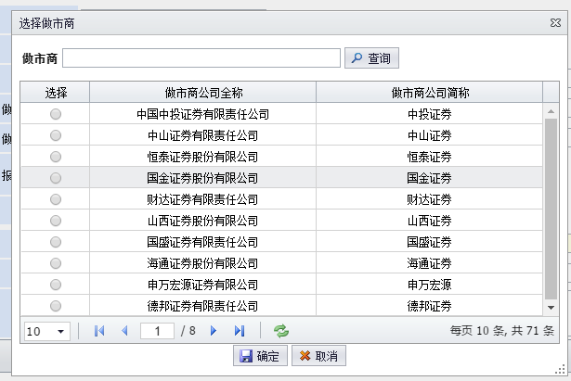

如上图，根据申请时的情况 选择获取方式 填写相应的信息

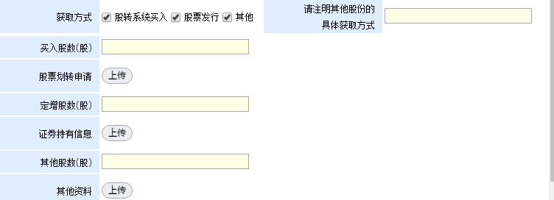

注意：获取方式必须勾选，且能够勾选多个，此处不允许只选择“其他”获取方式。

此业务做市商至少添加两家；

每家做市商库存股总数必须大于10万股（含）；

**2.1.2 保存变更为做市转让方式申请单**

**1538020109**

信息未能录入完成或者不在申报时段时，可将业务申请单保存至草稿，点击【保存】按钮，将申请单保存到“做市业务”---“草稿”菜单下，在草稿中可对申请单进行修改和删除操作；

**2.1.3 提交变更为做市转让方式申请单**

**1538020056(1)**

在申请单页面点击【提交】按钮，将申请单提交至股转受理；

已经提交的申请单显示在“做市业务”---“已申请”菜单下。已经提交的申请可以查看状态，申请日期等信息，不可以修改和删除。

注意：针对同一个挂牌公司，只能提交一个变更为做市转让方式申请。

提交时段为每个转让日的8：30---17：00之间；

所选做市商如之前为此挂牌公司做市，再次加入做市需满足退出大于1个月；

**2.1.4 变更为做市转让方式办理股票划转**

股转受理业务后，会将划转单提交结算，系统会发送传阅消息至各做市商，提示可以去结算办理划转。

可以在首页待办事项处：

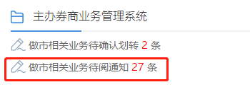

点击查看

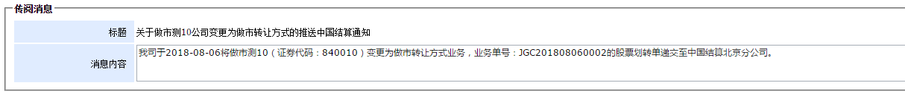

**2.1.5 变更为做市转让方式下载同意函**

股转系统出函之后，当日下午15：30之后，系统会自动传阅同意函至主办券商处，可点击首页待办事项；



点击查看，或在业务办理-->已申请列表下查看业务申请单，在申请单页面中下载。

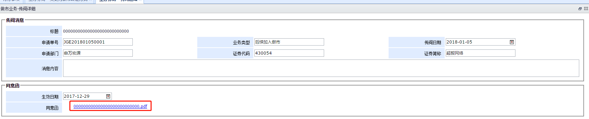

## 2.2 变更为集合竞价转让方式

依次点击：主办券商业务管理系统--> 做市相关业务（业务申请）-->变更为集合竞价转方式，打开业务申请录入页面。

**2.2.1 录入申请单信息**

* **选择挂牌公司**

点击选择挂牌公司后的省略号，弹出选择挂牌公司界面，可以根据证券代码、证券简称直接查询需要的挂牌公司，找到后选中该挂牌公司点击【确定】。



注意：选择完挂牌公司，证券代码、证券简称、公司全称、转让方式均会自动带出

申请日期会默认为当前日期，且以上项均不可修改

* **录入基本信息**

根据真实情况，录入联系人、联系人电话、联系人手机、联系人邮箱、股东大会日期等信息。

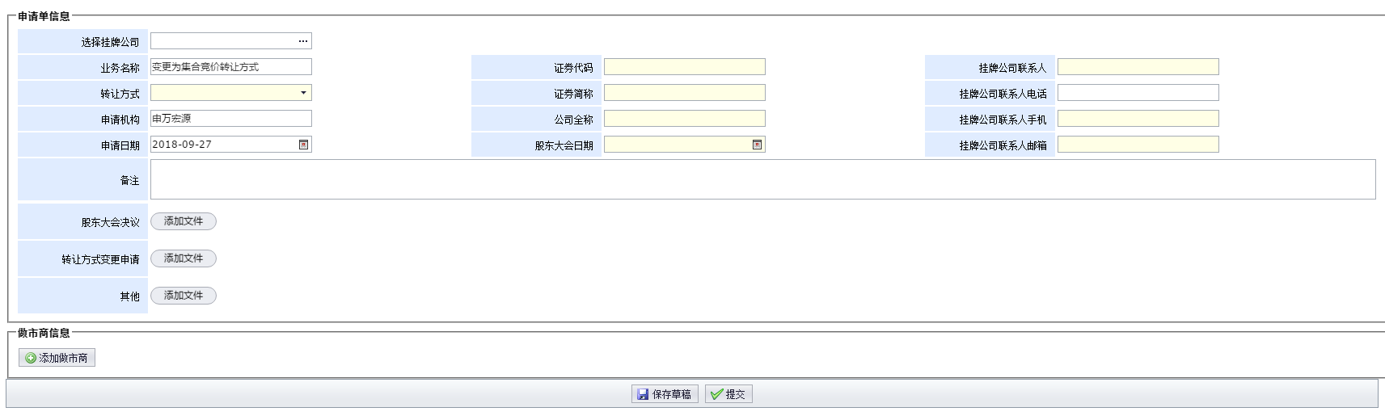

**注意：如果录入信息不符合规则(如长度超过限制)，该项显示红叹号标志提示修改**



* **上传文件**

根据业务需要上传真实附件材料，转让方式变更申请、股东大会决议附件信息必须上传，并且转让方式变更申请限制格式(.pdf.doc.docx.xls.xlsx.jpge.png.bmp.txt)。其他资料如有请上传。

注意：不能上传大小为0的空文件。

* **做市商信息**



此处选择做市商时，系统会自动带出当前挂牌公司下正在做市的所有做市商；逐一选择后，录入做市商信息即可，如没有做市商，则可以不添加做市商；

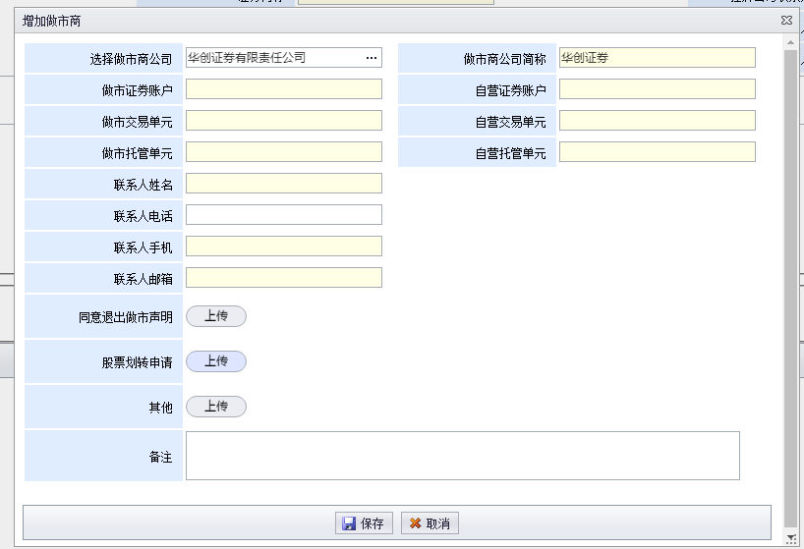

注意： 此处股票划转申请必须上传；

此处做市证券账户为当前做市商正在提供报价的做市账户；

**2.2.2 保存申请单**

变更为集合竞价转让方式申请单页面，点击【保存】按钮，将申请单保存到“做市业务”---“草稿”菜单下，在草稿中可对申请单进行修改和删除操作；

保存草稿时，所有带有校验的录入项必须按规则录入，必须选择该挂牌公司名下所有做市商并添加。

**2.2.3 提交变更为集合竞价转让方式申请单**

完成变更为集合竞价转让方式信息的录入后，在申请单页面点击【提交】按钮，将申请单提交至股转内网。

已经提交的申请单显示在“做市业务”---“已申请”菜单下。已经提交的申请可以查看状态，申请日期等信息，不可以修改和删除。

注意：针对同一个挂牌公司，只能提交一个变更为集合竞价转让方式申请。

必须选择该挂牌公司名下所有做市商并添加。

初始做市商必须做市满6个月；

后续加入的做市商做市必须满3个月；

提交时段为每个转让日的8：30---17：00之间；

**2.2.4 确认股票划转**

当变更为集合竞价转让方式的申请通过后，需要券商进行确认股票划转，在“做市业务”---“待确认划转”菜单下，找到该条申请，点击查看，在做市商信息栏中选择是否确认划转，点击【提交】



如需要划转，则确认后可去结算办理。

**2.2.5 变更为做市转让方式下载同意函**

股转系统出函之后，当日下午15：30之后，系统会自动传阅同意函至主办券商处，可点击首页待办事项；



点击查看，或在业务办理-->已申请列表下查看业务申请单，在申请单页面中下载。



## 2.3 后续加入做市

**2.3.1 录入申请单信息**

* **选择挂牌公司**

点击选择挂牌公司后的省略号，弹出选择挂牌公司界面，可以根据证券代码、证券简称直接查询需要的挂牌公司，找到后选中该挂牌公司点击【确定】。





注意：选择完挂牌公司，证券代码、证券简称、公司全称、转让方式均会自动带出

* **录入基本信息**

根据真实情况，录入联系人、联系人电话、联系人手机、联系人邮箱、等信息。

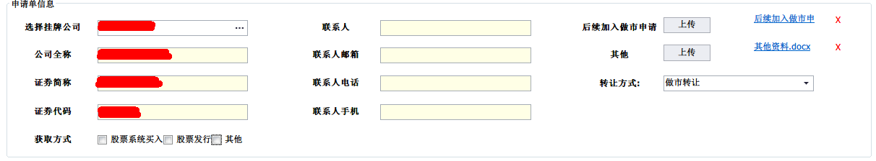

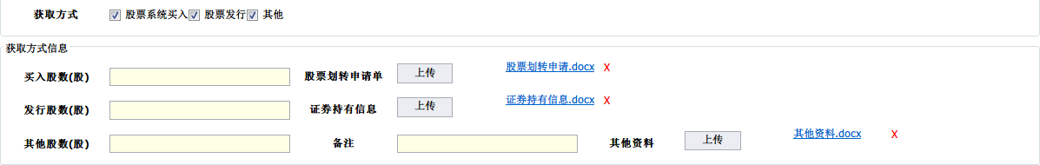

选择获取方式，如上图，选择了对应的获取方式，会显示出对应的输入框，和上传文件区域，根据业务情况，选择获取方式，并填入股数上传对应文件。

* **上传文件**

根据业务需要上传真实附件材料，后续加入做市申请附件信息必须上传。如果选择从股转系统买入，股票划转申请单必须上传，并且限制格式(.pdf.jpeg.png.bmp) 。如果选择了股票发行，则证券持有信息必须上传，同样限制格式(.pdf.jpeg.png.bmp) 。

* **做市商信息录入**

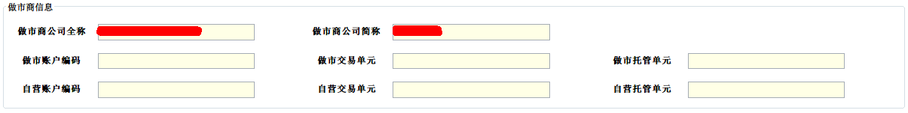

如上图，做市商信息会默认带入当前做市商全称和简称，是不可修改的。如果不选择从股转系统买入，则做市商信息不需要填写。如果选择了从股转系统买入，做市商信息必须填写才可以提交。

**2.3.2 保存后续加入做市申请单**

后续加入做市申请单页面，点击【保存】按钮，将申请单保存到“做市业务”---“草稿”菜单下，在草稿中可对申请单进行修改和删除操作；

保存草稿时，所有带有校验的录入项必须按规则录入，必须满足该挂牌公司已经采用做市转让方式3个月以上。

**2.3.3 提交后续加入做市申请单**

完成后续加入做市信息的录入后，在申请单页面点击【提交】按钮，将申请单提

交至股转内网。

已经提交的申请单显示在“做市业务”---“已申请”菜单下。已经提交的申请可以查看状态，申请日期等信息，不可以修改和删除。

注意：相同代码下，只能存在一个后续加入未办结的申请单。

该挂牌公司已经挂牌3个月以上。

申报时段为每天15:00--17：00之间；

## 2.4 退出做市

**2.3.1 录入申请单信息**

* **选择挂牌公司**

点击选择挂牌公司后的省略号，弹出选择挂牌公司界面，可以根据证券代码、证券简称直接查询需要的挂牌公司，找到后选中该挂牌公司点击【确定】。





注意：选择完挂牌公司，证券代码、证券简称、公司全称、转让方式均会自动带出

* **录入基本信息**

根据真实情况，录入联系人、联系人电话、联系人手机、联系人邮箱、等信息。

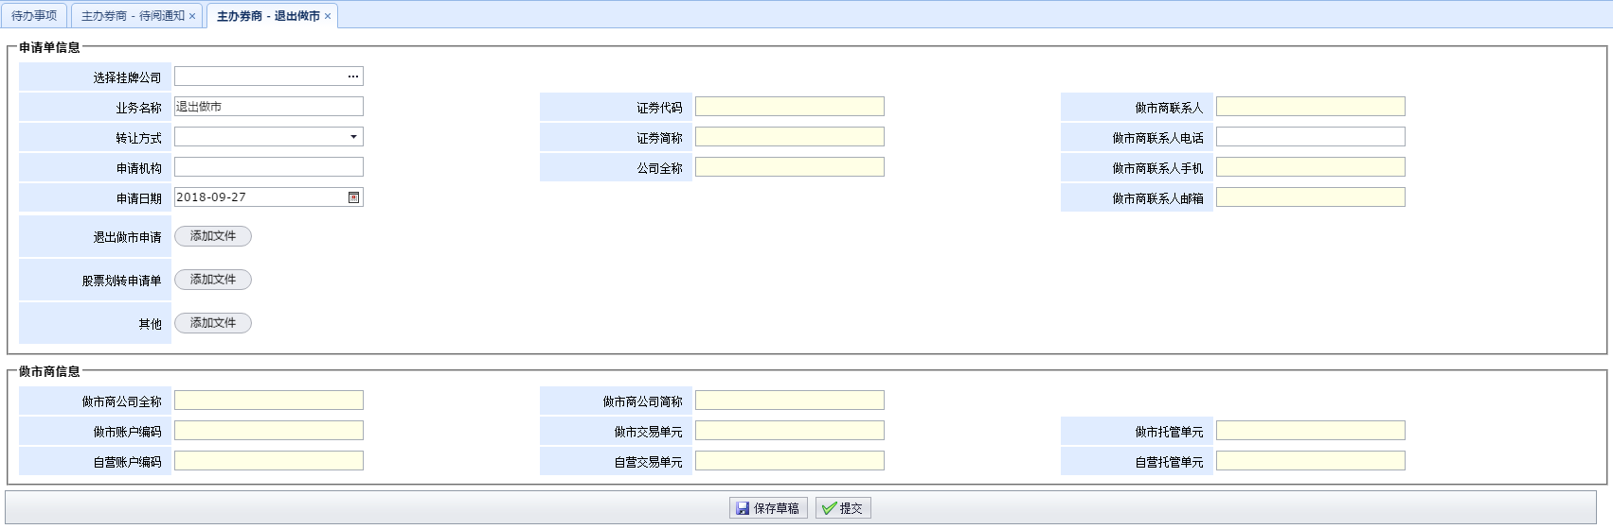

* **上传文件**

根据业务需要上传真实附件材料，同意退出做市声明、退出做市申请、股票划转申请单附件信息必须上传。并且股票划转申请单限制格式(.pdf.jpeg.png.bmp) 同意退出做市声明限制格式(.pdf.jpeg.png.bmp.doc.docx.xls.xlsx.txt)。其他文件如有可以上传

* **做市商信息录入**

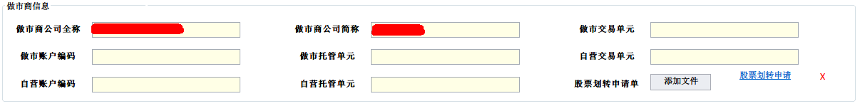

如上图，做市商信息会默认带入当前做市商全称和简称，是不可修改的。其他信息必须填写才能提交

**2.4.2 保存退出做市申请单**

退出做市申请单页面，点击【保存】按钮，将申请单保存到“做市业务”---“草稿”菜单下，在草稿中可对申请单进行修改和删除操作；

保存草稿时，所有带有校验的录入项必须按规则录入，必须满足初始做市商满6个月，后续加入做市满3个月。

**2.4.3 提交退出做市申请单**

完成退出做市信息的录入后，在申请单页面点击【提交】按钮，将申请单提

交至股转内网。

已经提交的申请单显示在“做市业务”---“已申请”菜单下。已经提交的申请可以查看状态，申请日期等信息，不可以修改和删除。

注意：针对同一个做市商，只能提交一个后续加入做市申请。必须满足初始做市商满6个月，后续加入做市满3个月。必须在申报时段。

**2.2.4 做市商确认股票划转**

当退出做市申请通过后，需要做市商进行确认股票划转，在“做市业务”---“待确认划转”菜单下，找到该条申请，点击查看，在做市商信息栏中选择是否确认划转，点击【提交】



## 2.4 强制变更为集合竞价

当某挂牌公司做市商不足两家停牌，且停牌时长大于28转让日，股转系统将启动强制变更为集合竞价业务。如果挂牌公司下存在做市商则强制退出做市；此处涉及因强制变更集合竞价，做市商确认划转情形；

操作方式：点击首页待办提醒，“待确认划转X条”；

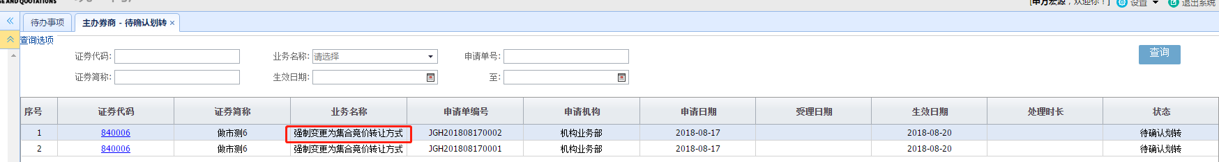

点击证券代码打开详细页面；

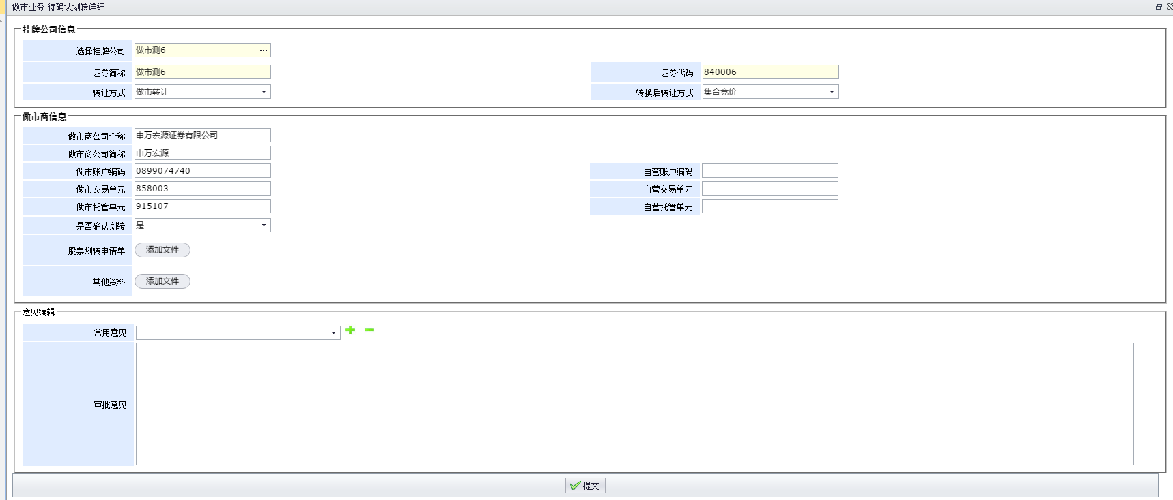

选择是否确认划转，如果不需要划转选择否；点击提交按钮；

如果需要划转，则必须录入自营账户，交易单元以及托管单元，上传股票划转单，点击提交；此处股票划转需等待股转审核，审核通过后，系统发送传阅消息告知做市商去中国结算办理；

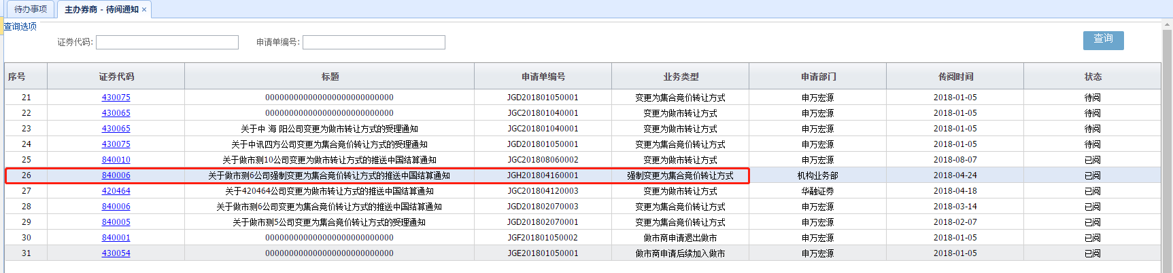

# 3 待办任务及业务跟踪

* 登录账号，打开页面可以看到待办事项。

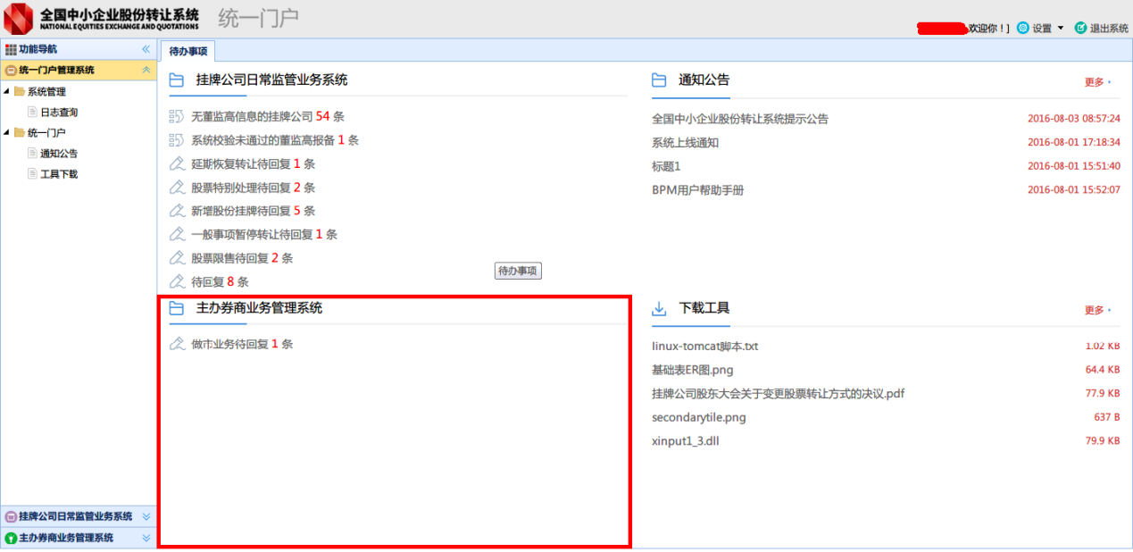

* 点击条数可以跳转到对应的待办页面

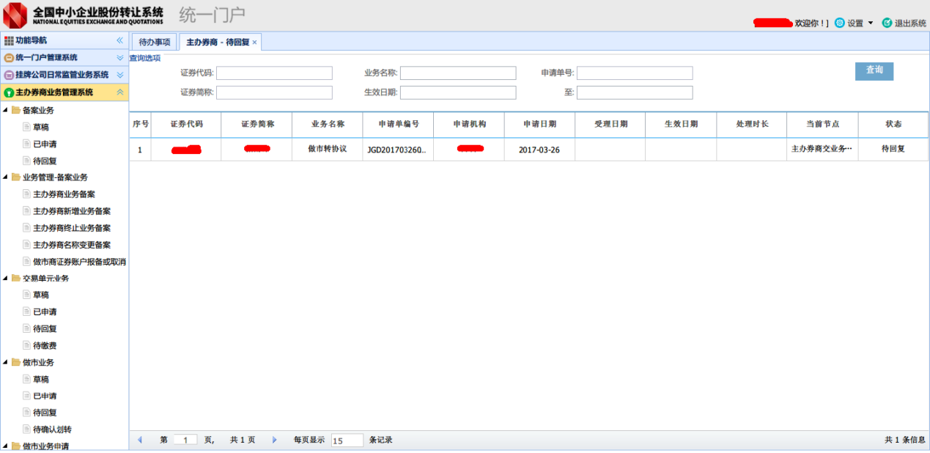

* 在左侧菜单栏点击主办券商业务管理系统，可以查看相应的业务草稿

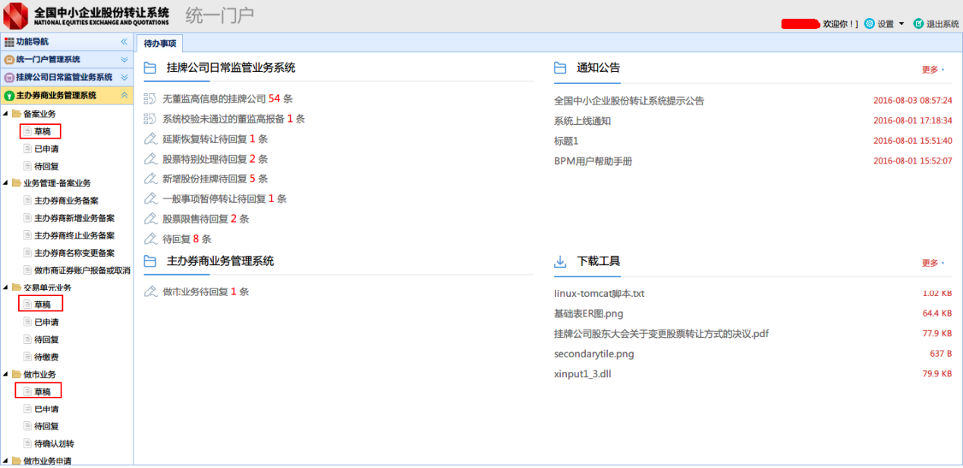

* 点击进入草稿，可查看保存过的相应业务草稿，点击带下划线的主办券商简称可查看申请，可以进行修改和提交操作。

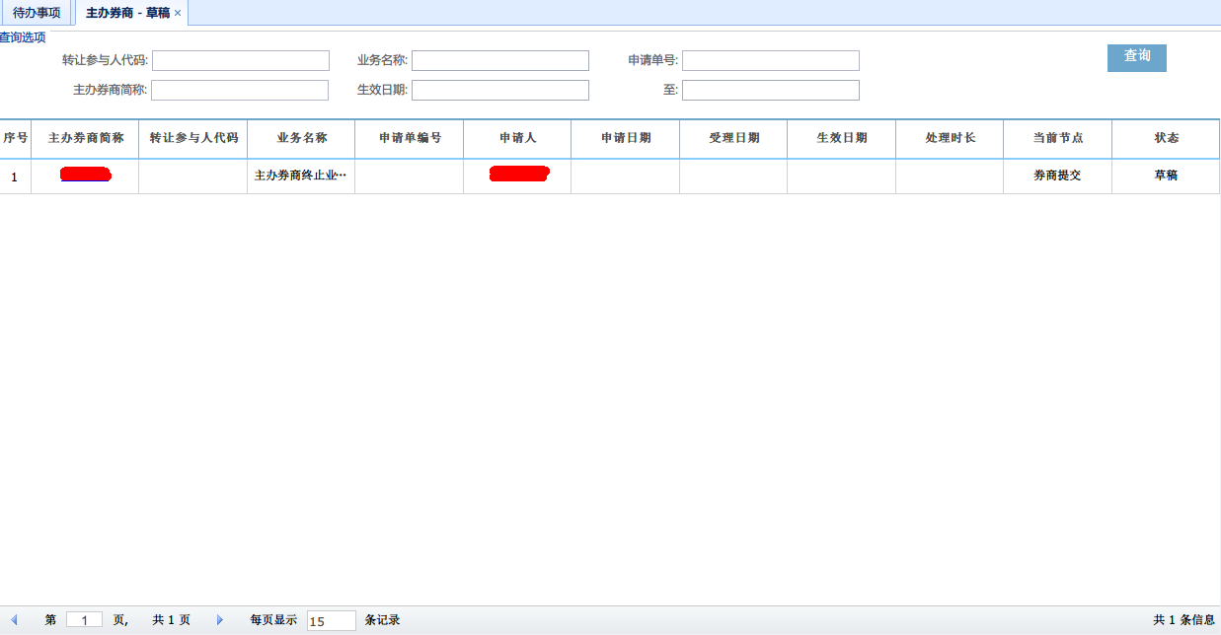

* 点击进入已申请，可查看相应业务已经申请的信息，点击带下划线的主办券商简称可查看申请信息但是不可以进行提交等后续操作。

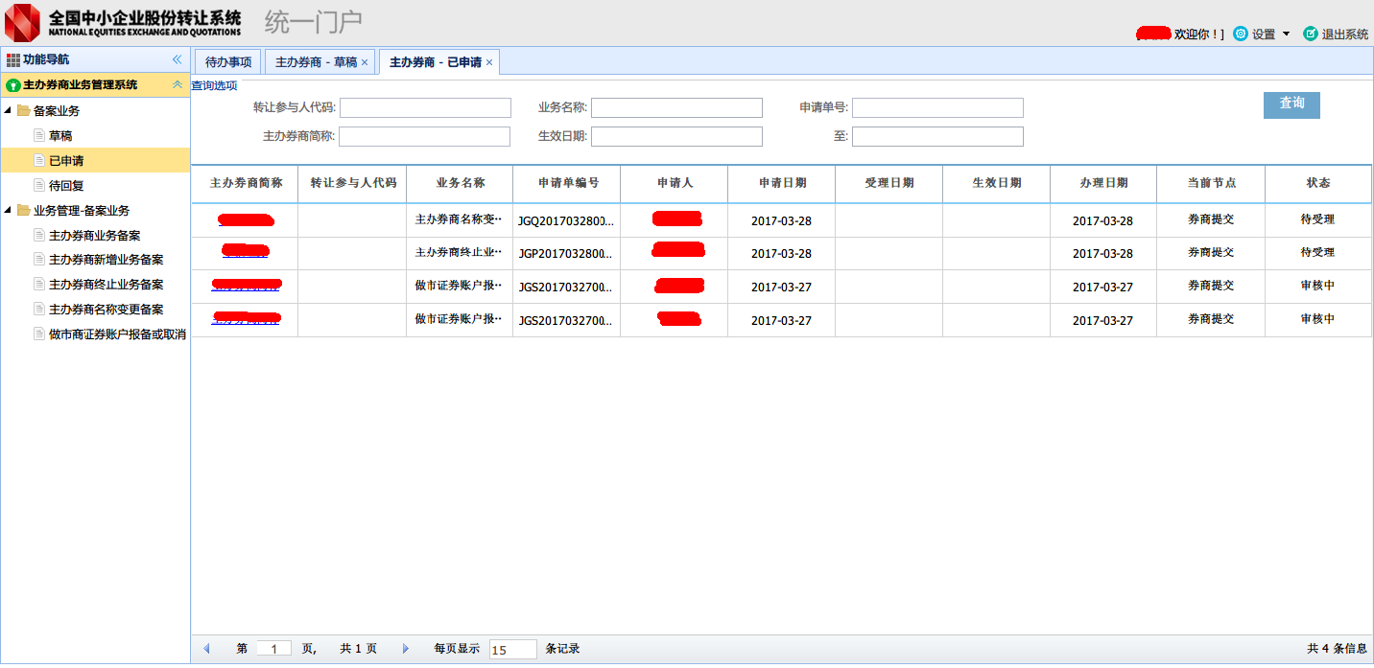

* 点击进入待回复，可查看相应业务被驳回或需要回复的申请信息，点击带下划线的证券代码可查看申请信息，可以进行修改和提交等后续操作。

